Гуамское ущелье
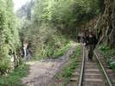

Посёлок Мезмай - горное селение, примостившееся на дне глубокой впадины, образованной долиной рек Курджипс и Мезмай. На все четыре стороны от посёлка раскинулись плотные горные леса и высокие хребты. Здесь природа создала в виде звезды три грандиозных ущелья с живописными каньонами, водопадами, гротами, пещерами и причудливыми скальными образованиями. Это Верхне-Курджипское ущелье, каньон реки Мезмай и Гуамское ущелье.
Сегодня наш путь лежит по Гуамскому ущелью, самому легко доступному, популярному и сказочно красивому. Стоя в центре посёлка Мезмай и всматриваясь в очертания обнажений ущелья, мы видим чёткий профиль... Ленина. Так уж природе было угодно создать столь знакомый нам портрет, который в неизменном виде существует уже много тысячелетий. Эта скала в Гуамском ущелье жителями посёлка так и зовётся - скала Ленина.
Многие туристы и экскурсанты, приезжающие посетить этот чудесный уголок, пользуются услугами узкоколейной железной дороги. Маленький старинный пассажирский вагон тянет небольшая дизельная дрезина. В вагоне для отопления стоит печка-буржуйка, есть запас дров, деревянные лавочки и узкие окна. В клубах дизельного дыма. трясясь и дёргаясь на стыках рельсов и прильнув к стёклам, туристы всматриваются в творения природы ущелья.
в 1967 году огромная ледяная глыба-сосулька весом в несколько тонн оборвалась со скалы и перегородила дорогу. Нам пришлось отцеплять вагоны и долго таранить этот гигантский ледяной столб мотовозом, чтобы сбросить его в пропасть каньона. И всё же ощущения от проезда по Гуамскому ущелью не такие острые, как от прохождения его пешком.
Путь начинается по шпалам от посёлка Мезмай в посёлок Гуамка. Расстояние по долине реки Курджипс - 9 километров. Само ущелье около пяти километров. Первые правобережные скальные стены начинаются и идут далеко и высоко от дороги заканчиваясь причудливыми башнями, поросшими лесом. Скалы здесь достигают высоты, превышающей сотню метров.
После выделяющейся скалы огромной пирамидальной формы начинаются карстовые образования. С начало идёт массив, состоящий из горизонтальных слоёв породы, затем он переходит в висячие, поросшие кустарником надскальные террасы, и уже на самом верху гигантские стены идут монолитные, отполированные до блеска скалы. Они серо-стального цвета с чёрными пятнами отложенной смолы. Эта полоса верхних скал контрастно выделяется на общем фоне массива рыже-красного цвета.
Вот и первые водопады ущелья. Они падают с верхних террас на среднюю и уже оттуда, пульсируя и разбиваясь, летят с много метровой высоты на дно ущелья. Река Курджипс сжимается скалами в теснину и бурлящим гулом заполняет ущелье. Появляются первые кусты реликтового дерева - самшита. При углубление в ущелье его становится всё больше. Он плотно обтягивает скалы, скрывая их от взора туристов. Даже неприступные, совершенно отвесные скальные монолиты, и те приютили это чудо-дерево. Некоторые деревья имеют очень солидный возраст. Им более тысячи лет.
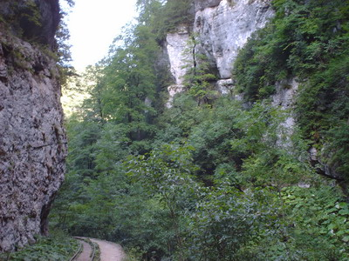

Вот и первые водопады ущелья. Они падают с верхних террас на среднюю и уже оттуда, пульсируя и разбиваясь, летят с много метровой высоты на дно ущелья. Река Курджипс сжимается скалами в теснину и бурлящим гулом заполняет ущелье. Появляются первые кусты реликтового дерева - самшита. При углубление в ущелье его становится всё больше. Он плотно обтягивает скалы, скрывая их от взора туристов. Даже неприступные, совершенно отвесные скальные монолиты, и те приютили это чудо-дерево. Некоторые деревья имеют очень солидный возраст. Им более тысячи лет.
Ущелье сузилось до пятнадцати метров. Перед сужением - широкий глиняный конус, поросший мелкими деревьями ольхи. Несколько лет назад здесь сошёл гигантский сель, сметая всё на своём пути, и перегородил ущелье плотиной из вековых буков, огромных камней, рельсов и шпал разрушенной железной дороги. С левой стороны возвышается гигантская треугольно-остроконечной формы скала, окаймлённая с двух сторон мрачными и тёмными ущельями, круто идущими высоко вверх.
В ущелье редко бывают лучи солнца. Теснина давит своей громадой. Мрачность ущелью придают сплошные высокие, вертикально стоящие ковры из мха, папоротника и самшита. Скальная терраса, по которой идёт железная дорога, проходит высоко над водой. Глубоко внизу в узкой теснине, забитой огромными камнями, гудит и пенится Курджипс. Каждый метр ущелья - неповторимое зрелище. Стоя на краю пропасти, затаив дыхание, долго всматриваешься в ревущий поток.

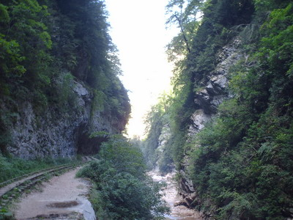
Но вот и живительная влага. Прямо из стены, пульсируя и звеня, падает с высоты чистый, струйчатый родник. Там где струйки воды соприкасаются со скалой, буйно растёт кружевной и пушистый мох. Подходя к мосту. Здесь ручей сухой впадает в Курджипс, с рёвом каскада водопадов. Его ущелье настолько узкое и глубокое, что создаётся впечатление полной неприступности
Единственный путь осмотра этого уникального каньона проходит по дну ручья. Местами есть глубокие впадины и тогда необходима верёвка, чтобы идти по скалам. К самшитовым зарослям добавились кусты азалии, лавровишни, падуба и рябины. В этом грозном ущелье самое уникальное место - грандиозный стометровый водопад, который редко посещают туристы. Водопад падает сначала каскадами, а потом образовывается в одну 60-метровую струю. У водопада всегда сильный ветер, как при сквозняке.
Дальше путь по ущелью продолжаешь с чувством особого возбуждения. Слева - холодная зелёная скала, под ногами - терраса всего в три шага шириной, справа - пропасть, каньона и узкие, сглаженные водой "щёки", в которых ревёт поток. Влажность, тенистость, замшелые высокие и причудливые скалы придают ущелью грандиозность и таинственность, а путешествию - романтичность и сказочность. Пробуждают в человеке остроту восприятия всего прекрасного.
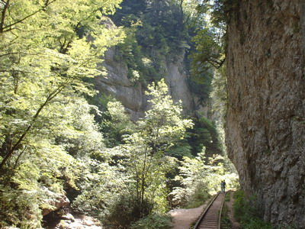
Многоступенчатый водопад скатывается на край дороги с левой стороны, рассыпается на "белокурые" косы, и чуть задержавшись на террасе, обдав путников плотным освежающим водным крошевом, обрывается в узкий и глубокий каньон. Здесь что ни шаг, то новая картина. Вот где мир романтиков, художников и поэтов.
Здесь можно не спеша прочувствовать каждую пядь, вдоволь насладиться неповторимыми пейзажами, ощутить остроту чувства осторожности и даже страха на краю пропасти, заглянуть в таинственные расщелины и гроты, увидеть неповторимость и грандиозность великого творца прекрасного - матери-природы.
От поминутной смены живописных природных картин складывается чувство, с которым осматривал мировые шедевры живописи в галереях Эрмитажа и Третьяковки. К некоторым образцам творения природы снова тянуло прикоснуться, осмотреть их под другим углом и освещённостью.
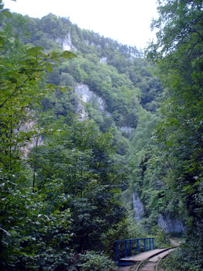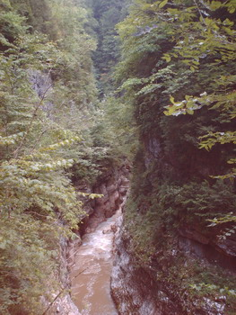
Вот взгляд выхватил из огромной зелёной вертикальной массы скального исполина ярко-рыжие стройные свечи - это сосны, чудом прилепившиеся к скале. Вот чёрный гигантский грот притягивающий своей загадочностью и мрачностью. А там водопад, сверкнув белизной пены на открытой скале, исчезает под ковром зарослей. А здесь скала, да такой высоты, что захватывает дух. Всё это - радующие глаз и душу незабываемые пейзажи.
В центре ущелья приютился уютный ресторанчик. От него до посёлка Гуамка ущелье такое же красивое, суровое и грандиозное, с водопадами, гротами и беснующейся рекой, только каньон, открывая огромные, отшлифованные рекой валуны, стал более пологим и широким.
Сам посёлок Гуамка не большой, утопающий в зелени садов, с красивыми неухоженными улочками и пасущимися чёрно-белыми полудикими свиньями. Он ещё не избалован неугомонным потоком туристов. Да само ущелье тоже сохранилось в чистоте, сюда ещ1 не дошла губительная для природы "культура" неорганизованного туризма.
Но вот и живительная влага. Прямо из стены, пульсируя и звеня, падает с высоты чистый, струйчатый родник. Там где струйки воды соприкасаются со скалой, буйно растёт кружевной и пушистый мох. Подходя к мосту. Здесь ручей сухой впадает в Курджипс, с рёвом каскада водопадов. Его ущелье настолько узкое и глубокое, что создаётся впечатление полной неприступности.
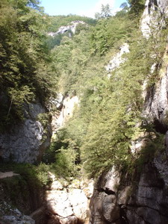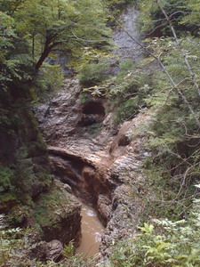

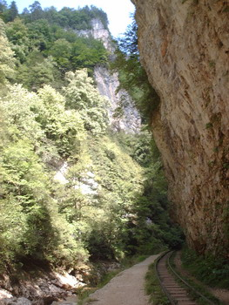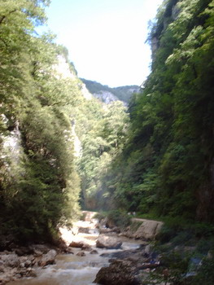
.

ГУАМСКОЕ УЩЕЛЬЕ
Посёлок Мезмай - горное селение, примостившееся на дне глубокой впадины, образованной долиной рек Курджипс и Мезмай. На все четыре стороны от посёлка раскинулись плотные горные леса и высокие хребты. Здесь природа создала в виде звезды три грандиозных ущелья с живописными каньонами, водопадами, гротами, пещерами и причудливыми скальными образованиями. Это Верхне-Курджипское ущелье, каньон реки Мезмай и Гуамское ущелье.
Сегодня наш путь лежит по Гуамскому ущелью, самому легко доступному, популярному и сказочно красивому. Многие туристы и экскурсанты, приезжающие посетить этот чудесный уголок, пользуются услугами узкоколейной железной дороги. Маленький старинный пассажирский вагон тянет небольшая дизельная дрезина. В вагоне для отопления стоит печка-буржуйка, есть запас дров, деревянные лавочки и узкие окна. В клубах дизельного дыма. трясясь и дёргаясь на стыках рельсов и прильнув к стёклам, туристы всматриваются в творения природы ущелья.
И всё же ощущения от проезда по Гуамскому ущелью не такие острые, как от прохождения его пешком.
Путь начинается по шпалам от посёлка Гуамка в посёлок Мезмай. Расстояние по долине реки Курджипс - 9 километров. Само ущелье около пяти километров. Первые правобережные скальные стены начинаются и идут далеко и высоко от дороги заканчиваясь причудливыми башнями, поросшими лесом. Скалы здесь достигают высоты, превышающей сотню метров.
Ущелье сузилось до пятнадцати метров. Перед сужением - широкий глиняный конус, поросший мелкими деревьями ольхи.
В ущелье редко бывают лучи солнца. Теснина давит своей громадой. Мрачность ущелью придают сплошные высокие, вертикально стоящие ковры из мха, папоротника и самшита.
Скальная терраса, по которой идёт железная дорога, проходит высоко над водой. Глубоко внизу в узкой теснине, забитой огромными камнями, гудит и пенится Курджипс. Каждый метр ущелья - неповторимое зрелище. Стоя на краю пропасти, затаив дыхание, долго всматриваешься в ревущий поток.
Но вот и живительная влага. Прямо из стены, пульсируя и звеня, падает с высоты чистый, струйчатый родник. Там где струйки воды соприкасаются со скалой, буйно растёт кружевной и пушистый мох. Подходя к мосту. Здесь ручей сухой впадает в Курджипс, с рёвом каскада водопадов. Его ущелье настолько узкое и глубокое, что создаётся впечатление полной неприступности
Вот взгляд выхватил из огромной зелёной вертикальной массы скального исполина ярко-рыжие стройные свечи - это сосны, чудом прилепившиеся к скале.
Дальше путь по ущелью продолжаешь с чувством особого возбуждения. Слева - холодная зелёная скала, под ногами - терраса всего в три шага шириной, справа - пропасть каньона и узкие, сглаженные водой "щёки", в которых ревёт поток. Влажность, тенистость, замшелые высокие и причудливые скалы придают ущелью грандиозность и таинственность, а путешествию - романтичность и сказочность. Пробуждают в человеке остроту восприятия всего прекрасного.

